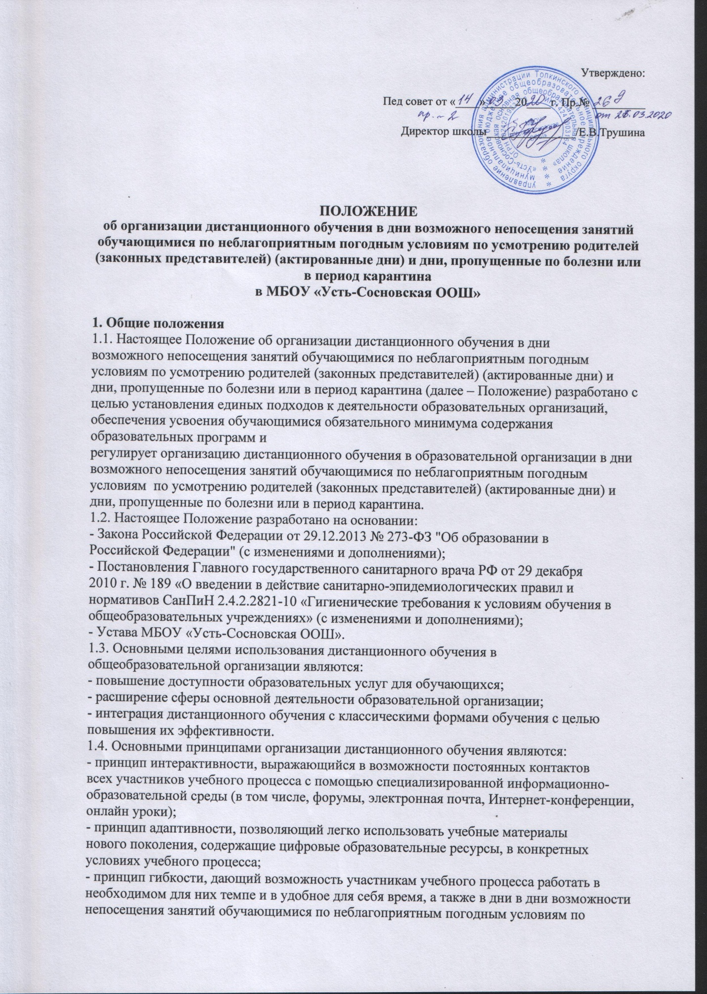усмотрению родителей (законных представителей) (актированные дни) и дни, пропущенные по болезни или в период карантина;
- принцип модульности, позволяющий использовать ученику и преподавателю
необходимые им сетевые учебные курсы (или отдельные составляющие учебного курса) для реализации индивидуальных учебных планов;
- принцип оперативности и объективности оценивания учебных достижений
учащихся.
2. Общий порядок организации дистанционного обучения
2.1. Вопросы разработки и использования дистанционного обучения в дни
возможного непосещения занятий обучающимися по неблагоприятным погодным условиям по усмотрению родителей (законных представителей) (актированные дни) и дни, пропущенные по болезни или в период карантина, решаются внутренними организационно-распорядительными документами образовательной организации в соответствии с государственными образовательными стандартами и общим порядком реализации образовательных программ, установленным законодательством и иными нормативными
актами РФ, Кемеровской области-Кузбасса, Топкинского округа в области образования.
2.2. Дистанционное обучение может использоваться при всех предусмотренных
законодательством Российской Федерации формах получения образования или при их сочетании, при проведении различных видов учебных занятий, текущего контроля.
2.3. При использовании дистанционного обучения должен быть обеспечен доступ
обучающихся, педагогических работников к информационно-коммуникационной сети Интернет.
2.4. Основным элементом системы дистанционного обучения является цифровой
образовательный ресурс, разрабатываемый с учетом требований законодательства об образовании.
2.5. Учебно-методическое обеспечение дистанционного обучения основано на
использовании электронных учебно-методических комплексов (далее - ЭУМК), которые должны обеспечивать в соответствии с программой:
- организацию самостоятельной работы обучающегося, включая обучение и контроль знаний обучающегося (самоконтроль, текущий контроль знаний);
- методическое сопровождение и дополнительную информационную поддержку
дистанционного обучения (дополнительные учебные и информационно справочные материалы).
2.6. В состав ЭУМК дисциплины могут входить следующие компоненты:
электронные аналоги печатного издания, самостоятельные электронные издания
(документы), а также специализированные компоненты.
Компоненты ЭУМК могут быть:
- текстовые - компоненты, содержащие преимущественно текстовую информацию,
представленную в форме, допускающей посимвольную обработку (например, электронный вариант учебного пособия, текстовые или веб-страницы, файл, ссылка на файл, веб-страницу или каталог;
- звуковые - компоненты, содержащие цифровое представление звуковой информации в форме, допускающей ее прослушивание, но не предназначенной для печатного воспроизведения (Например, аудиолекции);
- мультимедийные - компоненты, в которых информация различной природы
присутствует равноправно и взаимосвязанно для решения определенных разработчиком задач, причем эта взаимосвязь обеспечена соответствующими программными средствами (например, мультимедийный электронный учебник, видеолекции, слайд-лекции, учебные
видеофильмы).
2.7. Компоненты ЭУМК по целевому назначению могут быть:
- учебные – содержащие систематизированные сведения научного или прикладного характера, изложенные в форме, удобной для изучения и преподавания, рассчитанные на учащихся разного возраста и уровня обучения;

- справочные – содержащие краткие сведения научного и прикладного характера,
расположенные в порядке, удобном для их быстрого отыскания, не предназначенное для сплошного чтения.
3. Порядок ознакомления педагогических работников,
родителей (законных представителей), обучающихся настоящим Положением
3.1. Администрация школы на совещании при директоре
проводит ознакомление педагогических работников с Положением, утвержденным приказом руководителя управления образования.
3.2. Классные руководители на классных часах:
- проводят разъяснительную работу по настоящему Положению и приказу с
учащимися;
- факты проведенной разъяснительной работы фиксируются в отдельных протоколах.
3.3. Классные руководители на родительских собраниях:
- проводят разъяснительную работу по данному Положению;
- факты проведенной разъяснительной работы фиксируются в протоколе
родительского собрания;
- осуществляют проверку записи адреса сайта школы.
3.4. Информация о режиме работы образовательной организации в дни возможного непосещения занятий обучающимися по неблагоприятным погодным условиям по усмотрению родителей (законных представителей) (актированные дни) и дни, пропущенные по болезни или в период карантина размещается на информационном стенде и официальном сайте образовательной организации.
4. Функции администрации образовательной организации по организации
дистанционного обучения в дни возможного непосещения занятий обучающимися по неблагоприятным погодным условиям по усмотрению родителей (законных представителей) (актированные дни) и дни, пропущенные по болезни, или в период карантина
4.1. Директор образовательной организации:
4.1.1. Назначает ответственного за организацию Дистанционного обучения в формах, возможных для данной ситуации.
4.1.2. Осуществляет контроль над организацией ознакомления всех участников
учебно-воспитательного процесса с документами, регламентирующими организацию работы образовательной организации в дни возможного непосещения занятий обучающимися по неблагоприятным погодным условиям по усмотрению родителей (законных представителей) (актированные дня) и дни, пропущенные по болезни или в период карантина.
4.1.3. Контролирует соблюдение работниками школы режима работы.
4.1.4. Осуществляет контроль над реализацией мероприятий, направленных на
обеспечение выполнения образовательных программ посредством дистанционного обучения.
4.1.5. Принимает управленческие решения, направленные на повышение качества
работы образовательной организации в дни, когда обучающиеся не посещают организацию.
4.2. Заместитель директора по учебно-воспитательной работе образовательной
организации (ответственное лицо):
4.2.1. Организует разработку мероприятий, направленных на обеспечение выполнения образовательных программ обучающимися, не пришедшими на занятия, определяет совместно с педагогами систему организации учебной деятельности обучающихся виды, количество работ, форму обучения (дистанционная, самостоятельная и т.д.), сроки получения заданий обучающимися и предоставления ими выполненных работ.
4.2.2. Осуществляет информирование всех участников учебно-воспитательного
процесса (педагогов, обучающихся, родителей (законных представителей) обучающихся, иных работников образовательной организации об организации работы образовательной организации в дни непосещения обучающимися образовательной организации.
4.2.3. Осуществляет контроль над корректировкой:
- рабочих программ педагогами образовательной организации, своевременностью
размещения информации на официальном сайте организации;
- резервных часов, с целью реализации в полном объеме образовательных программ.
4.2.4. Осуществляет контроль над индивидуальной дистанционной работой с
обучающимися, отсутствующими по указанным в настоящем Положении уважительным причинам.
4.2.5. Организует учебно-воспитательную, научно-методическую, организационно-
педагогическую деятельность педагогического коллектива в соответствии с планом работы образовательной организации в случае отсутствия обучающихся на учебных занятиях.
4.2.6. Анализирует деятельность по работе образовательной организации в
актированные дни и дни непосещения по причине карантина.
5. Функции педагогических работников по организации дистанционного обучения в дни возможного непосещения занятий обучающимися по неблагоприятным погодным условиям по усмотрению родителей (законных представителей) (актированные дни) и дни, пропущенные по болезни, или в период карантина
5.1. Педагоги своевременно осуществляют корректировку календарно-тематического планирования с целью обеспечения освоения обучающимися образовательных программ в полном объеме.
5.2. С целью прохождения образовательных программ в полном объеме педагоги
применяют разнообразные формы самостоятельной работы и дистанционного обучения.
Информация о применяемых формах работы, видах самостоятельной работы доводится учителями, классными руководителями до сведения обучающихся, их родителей (законных представителей) заранее, в сроки, устанавливаемые образовательной организацией.
5.3. Для отсутствующих на занятиях обучающихся учителя-предметники согласуют с заместителем директора по учебно-воспитательной работе (ответственным лицом) виды производимых работ, размещают информацию об изучаемой теме и домашнем задании на сайте школы, при необходимости отправляют на электронную почту, в том числе с использованием социальных сетей.
5.4. Педагоги, выполняющие функции классных руководителей, информируют
родителей (законных представителей) об итогах учебной деятельности их детей в
актированные дни и дни отсутствия по болезни или по причине карантина, в том числе в условиях применения дистанционных форм обучения и самостоятельной работы обучающихся.
6. Функции обучающихся и родителей (законных представителей) по использованию дистанционного обучения в дни возможного непосещения занятий обучающимися по неблагоприятным погодным условиям (актированные дни) и дни, пропущенные по болезни, или в период карантина
6.1. Самостоятельная работа учащихся с учебным материалом во время непосещения образовательной организации организуется в соответствии с программой самостоятельной работы, подготовленной и доведенной до сведения родителей (законных представителей), обучающихся с учителями-предметниками, в том числе через официальный сайт организации, контактные телефоны или электронной почты, в том числе с использованием социальных сетей.
6.2. Связь обучающегося с учителем-предметником, классным руководителем
поддерживается посредством контактных телефонов или электронной почты, в том числе с использованием социальных сетей.
6.3. Самостоятельная деятельность учащихся может быть оценена педагогами только в случае достижения учащимися положительных результатов.
6.4. Родители (законные представители) систематически контролируют выполнение их обучающимся ребенком домашних заданий в режиме дистанционного обучения или другой избранной формы.

